**Nama: Giza**

**Prodi: Ilkom**

**Semester : 1**

**Contoh-contoh Program Penulisan aturan sintaks & tipe data numerik + string.**

**1). Cara membuat variabel**

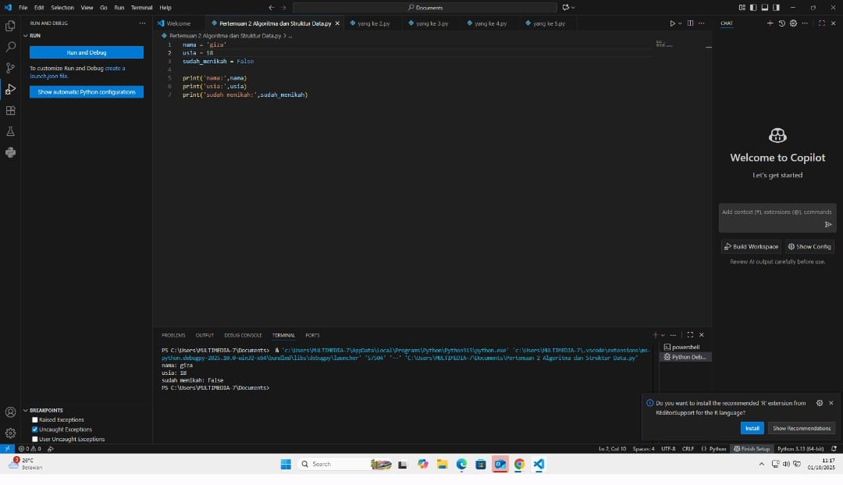

2)**. Aturan assigment**

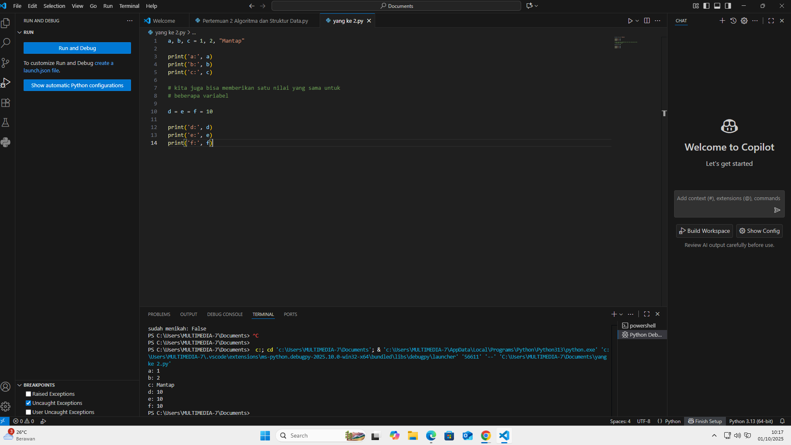

3). **Memeriksa type data pada python**

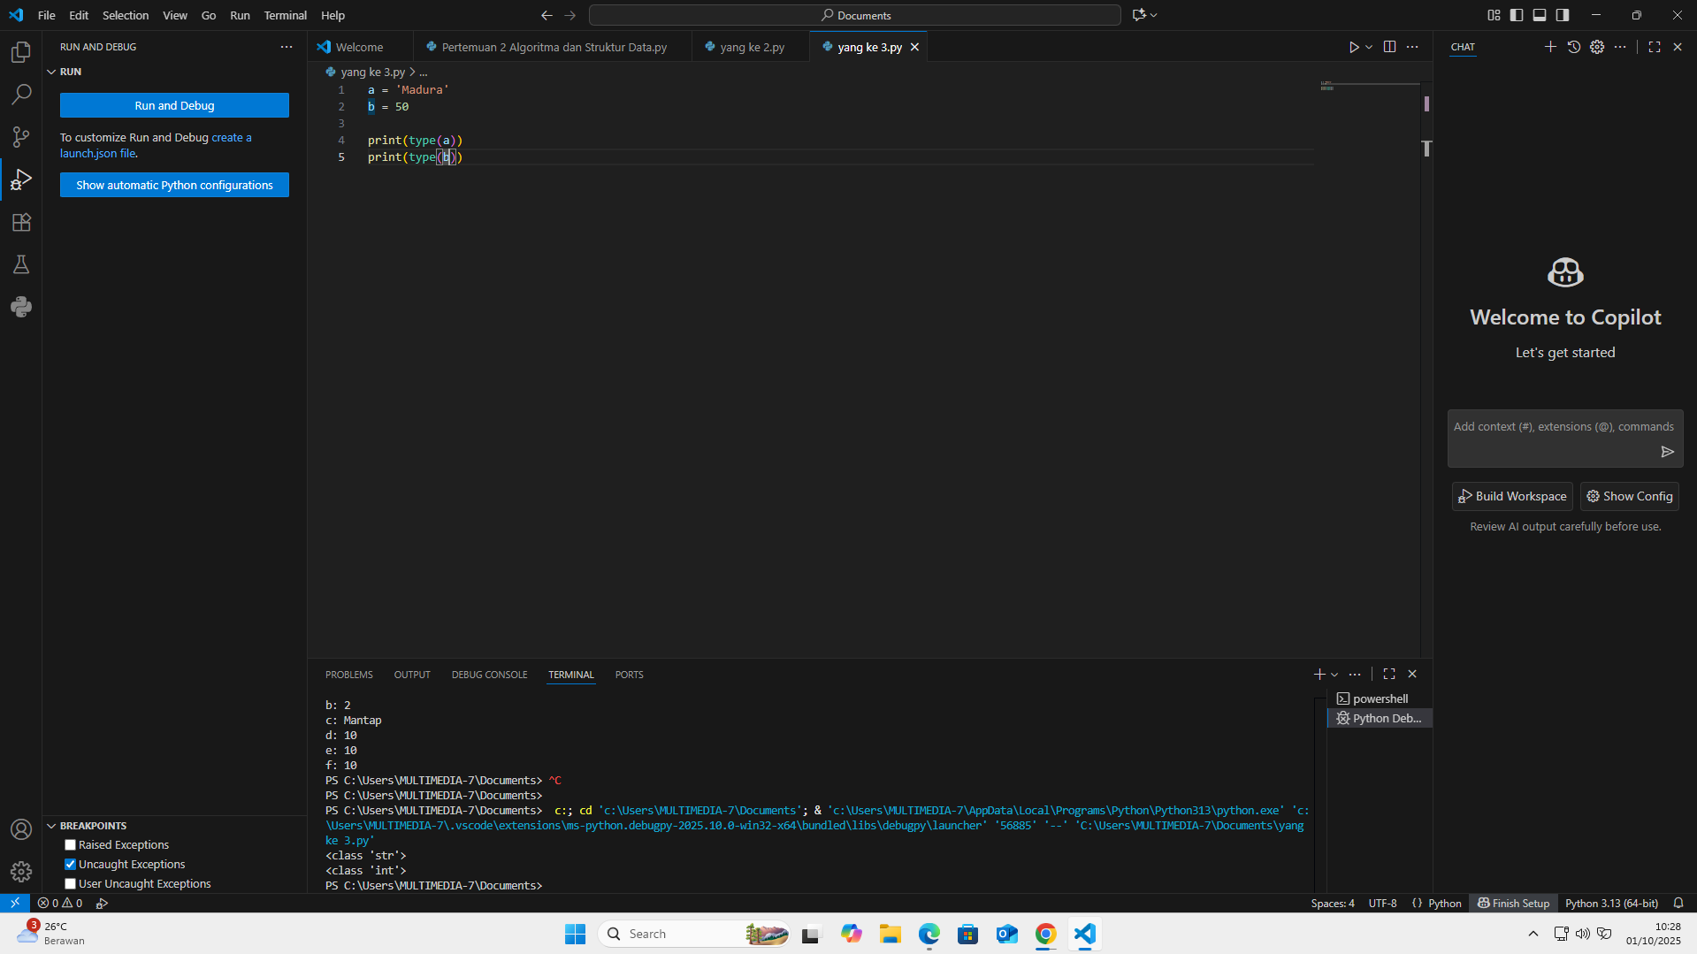

4). **Mencoba type data numerik**

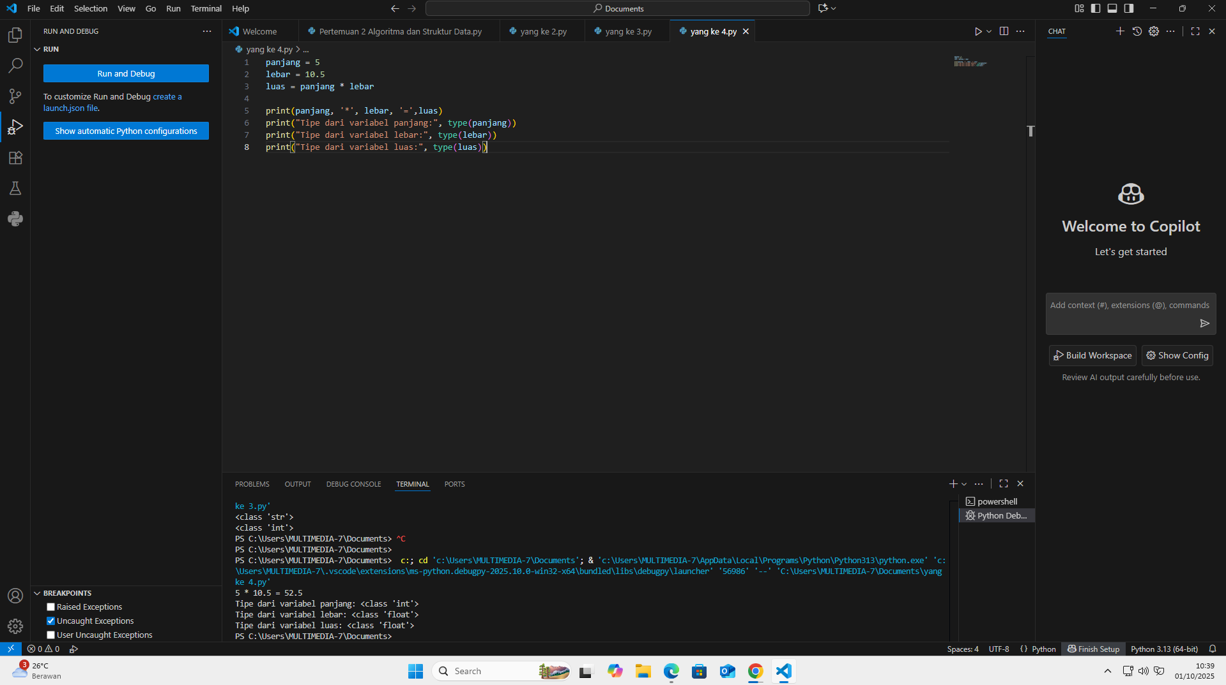

5). **Tipe data string**

